+SLOT Coneglian0 ’10 Gruppo 4-5 Slot.it HRS draft 1.0

W.M.C. Gruppo 4 & 5 (GT & Sport) – Slot.it – Regolamento tecnico
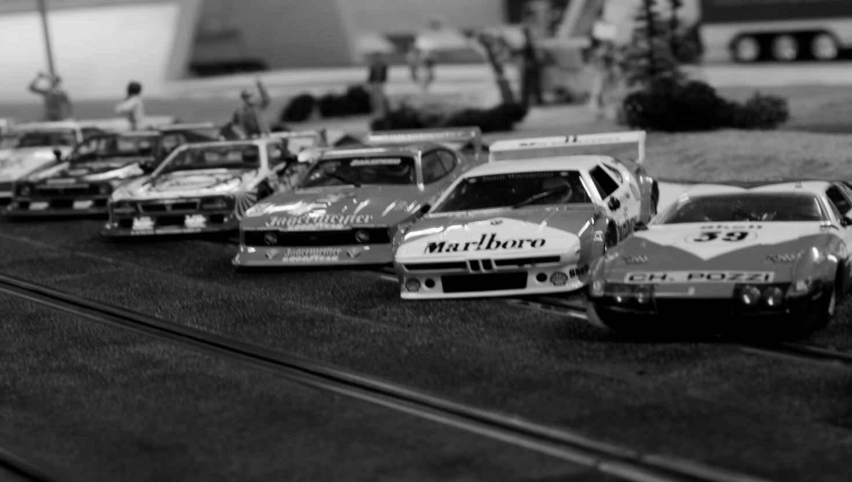
1. Sono omologate le seguenti carrozzerie in plastica iniettata dei modelli slot in scala 1/32 di varie marche riproducenti vetture che disputarono il Campionato Mondiale Marche (World Championship for Makes: W.M.C.) nei Gruppi 4 (GT) e 5 (Sport) nonché I.M.S.A. GTO e GTX negli anni 1976-1982, essendo comunque escluse le livree di fantasia messe in commercio dalle case produttrici stesse (“Playboy”, ecc.)
Fly | Porsche 911 R/RS (Gr.4-GTO)° | “ | Chevrolet DeKon Monza (GTO)°
“ | Porsche 934 (Gr.4-GTO)° | “ | De Tomaso Pantera (Gr.5 GTX)
“ | Porsche 935 K3 (Gr.5-GTO)° | Revell | BMW 320i (Gr.5 GTO)°
“ | BMW 3.0/3.5 CLS (Gr.5-GTX-GTO)° | “ | Chevrolet Corvette Greenwood (GTO)°
“ | BMW M1 (Gr.5 Gr.4-GTX-GTO) | MRRC | Toyota Celica Gr5 (Gr.5)
“ | Lancia Beta Montecarlo (Gr.5-GTX | “ | Ferrari 365 GTB/4 Daytona(GTX)°
“ | Ford Capri Turbo (Gr.5)
“ | Ferrari 365 GTB/4 Daytona(GTX)°
NINCO | Porsche 934 (Gr.4-GTO)°
Carrera | Ferrari 512 BB (GTX)
“ | Porsche 935/78 LH (Gr.5)

+SLOT Coneglian0 ’10 Gruppo 4-5 Slot.it HRS draft 1.0

2. La carrozzeria dovrà essere fissata ad un telaio principale Slot.it HRS/1 “flessibile” (SICH16) o “rigido” (SICH05), oppure HRS/2 (SICH37) o anglewinder (SICH38) con supporto motore in configurazione sidewinder per corone con diametro 18 mm: i modelli allestiti con cerchi posteriori di diametro 15.5-16.2 devono utilizzare il supporto normale “Sidewinder 2” (SICH19), quelli con cerchi di diametro 16,21-17 devono utilizzare quelli semi off-set (SICH44) e quelli con cerchi da 17,01-17.5 quello off-set (SICH25), il telaio principale è completato del telaietto anteriore porta-assale e guida (SICH04 o SICH36 con grani di regolazione dell’assale anteriore) e dai supporti di ancoraggio alla carrozzeria (SICH20 o travetti HRS/2 senza codice) nel telaio HRS/2 la scelta fra travetti di ancoraggio nel telaio o nella carrozzeria è libera, come pure l’utilizzo di un secondo porta-assale anteriore.
Non è consentita alcuna modifica del telaio tranne per l’eliminazione di due dei travetti posteriori del telaio HRS/2 (ma non dei relativi supporti nel telaio), il taglio a misura dei travetti di ancoraggio restanti, l’eventuale riduzione/arrotondamento della loro sezione allo scopo di favorire il basculare della carrozzeria sul telaio, l’eventuale riduzione delle strutture trapezioidali di raccordo dei travetti al telaio HRS/1, nonché l’asportazione dell’occhiello di ritenuta della vite posteriore, ammessa anche la riduzione/smusso della faccia interna sella punta dei due travi anteriori nonché del margine posteriore del telaio del minimo indispensabile ad evitare interferenze con la carrozzeria.

Consentita la rimozione di tutte le bave di fusione, compresi i canali di espulsione eventualmente presentim ai bordi dei quattro occhielli porta-viti del supporto motore.
Il telaio deve essere ancorato alla carrozzeria esclusivamente tramite i travetti ed i loro supporti: per tale funzione è esplicitamente escluso l’uso delle viti, è consentito l’inserimento di distanziali fra telaietto anteriore e quello principale.

Non è ammesso l’utilizzo di zavorra di qualsiasi materiale finalizzato all’appesantimento del telaio.
Il supporto motore deve essere fissato al telaio tramite 4 viti di tipo libero e di lunghezza non superiore a 11 mm, che possono essere non serrate fino a fondo corsa per consentirne il basculare, è consentito l’utilizzo delle sospensioni magnetiche o meccaniche Slot.it (SICH09 e SICH47) in sostituzione delle sole viti posteriori.

3. Sono consentite esclusivamente le modifiche interne alla carrozzeria strettamente necessarie al suo montaggio sul telaio, ivi compresa la rimozione delle colonnine porta viti originali, essa deve essere completa di tutte le sue parti ad eccezione degli specchietti e delle antenne, comprese le eventuali parti del telaio originale visibile a modello in pista (appendici aerodinamiche, parti del motore e del cambio, scarichi, ecc.) rimontate sulla carrozzeria con le dimensioni strettamente indispensabili per mantenere l’aspetto originale, tali parti possono essere auto costruite in materiale simile, purché realistiche e non più pesanti dell’originale e devono essere solidamente fissate alla carrozzeria, anche con le eventuali viti originali.
Non è consentita la riverniciatura della carrozzeria, a meno che non venga riprodotta in maniera corretta una livrea realmente esistita.
La carrozzeria deve essere ancorata al telaio in modo che i bordi inferiori delle sue fiancate risultino allo stesso livello della faccia inferiore del telaio, con tolleranza massima in qualsiasi punto ± 1 mm , eccetto che per i modelli contrassegnati con ° in tabella per i quali il telaio può sporgere dal bordo inferiore della carrozzeria fino a 3 mm, è consentito il fissaggio di ciascuna coppia di supporti di ancoraggio del telaio HRS/1 su di un supporto comune in materiale plastico, delle dimensioni massime di 46x5.5x1 mm, al fine di agevolarne il montaggio, la parte eventualmente sporgente del supporto deve essere rifilata eccetto che in corrispondenza dei travetti stessi.
L’abitacolo originale può essere sostituito con uno dei semi abitacoli in lexan prodotti per ciascuno specifico modello, è ammesso l’utilizzo di abitacoli auto costruiti o adattati per la modifica da quelli originali o da quelli in lexan specifici per altri modelli, nonché quello di dettagli degli abitacoli originali (piloti o loro parti, ecc.), in ogni caso l’abitacolo deve coprire completamente il telaio guardando il modello attraverso i finestrini, deve risultare dipinto in maniera realistica ed essere solidamente fissato alla carrozzeria.

E’ consentita la rimozione di eventuali impianti luci originali, è obbligatorio l’impianto luci di qualsiasi marca anche auto costruito, i leds andranno montati in corrispondenza delle relative fanalerie originali, i circuiti dovranno essere fissati alla carrozzeria con i relativi fili, può essere collegato tra centralina e motore tramite spinotti, l’impianto dovra funzionare ad inizio gara.

Il peso minimo della carrozzeria completa è di 25 g, è ammesso l’utilizzo di zavorra costituita da un unico elemento di lastra di piombo dello spessore massimo di 2mm posizionata in qualsiasi punto della carrozzeria sia per raggiungere il suddetto peso minimo sia, anche superandolo, per l’equilibratura del modello, il collante per il fissaggio delle parti deve essere presente nella quantità minima indispensabile e non deve svolgere alcuna funzione di significativo appesantimento della carrozzeria.

4.Pick-up Slot.it a vite (SICH10) o a clip (SICH06/26), di cui non è ammessa alcuna modifica, e consentito l’uso di distanziali sul perno, la guida non deve sporgere né essere visibile dal lato anteriore della carrozzeria.
Spazzole di tipo libero fissate alla guida esclusivamente tramite i capicorda metallici dei fili di alimentazione, di tipo libero, i fili capicorda e spazzole non possono essere incollati ne saldati tra loro ne al pick up, mentre i fili possono essere incollati al telaio.

5. Gli unici magneti consentiti a bordo del modello sono quelli del motore e quelli dell’eventuale sospensione magnetica, non può essere montato alcun magnete di ritenuta alle bandelle della pista.

+SLOT Coneglian0 ’10 Gruppo 4-5 Slot.it HRS draft 1.0

6. Motore Slot.it SIMX12 v12/3 19.000 Rpm (tolleranza ± 10%) non manomesso , eccetto che per l’eventuale riduzione di lunghezza dell’albero motore, ne mai aperto, con pignone 11z e 12z, diametro 6,5÷6,8 mm (anche incollato o saldato).
Il motore deve essere fissato al proprio supporto esclusivamente tramite gli attacchi originali di serie, essendo escluso l’utilizzo di colla, nastro adesivo, viti o di qualsiasi altro materiale, i fili di alimentazione di tipo libero, devono risultare completamente inguainati eccetto che per il tratto di non più di 15 mm ai capi anteriori e per quanto basta per la saldatura per quelli posteriori.

7.Assali Liberi, di diametro 3/32, in qualsiasi materiale, a sezione piena o variabile, è consentito assale anteriore a ruote indipendenti solo Slot.it(SIPA39), è consentito l’uso di distanziali su entrambi gli assali.
Le carreggiate massime consentite, misurate alla faccia esterna della gomma, sono: Anteriore 63mm, posteriore 64mm, come ulteriore limitazione, le gomme non possono sporgere più di 0,5 mm dal bordo superiore di ciascun parafango.

8. Cerchi liberi come marca tipo e materiale dimensioni posteriori: 15,5÷17,5x 7,8÷10,2mm, anteriori 15,5÷17,5 x 7,8÷8,2mm, con le conseguenti limitazioni nell’uso del supporto motore di cui al precedente punto2, e obbligatorio l’uso di copri cerchi di foggia e colore uguali su tutte le ruote, con la raccomandazione di utilizzarli più simili a quelli originali.

9. Corone sidewinder di marca e numero denti liberi diametro minimo 17,5mm, non modificata in alcun modo, assa può essere incollata all’assale posteriore.

10. Le gomme anteriori, di marca libera, devono coprire interamente il cerchio e un diametro non inferiore a 17mm, omogeneo su tutta la larghezza, non possono essere ricoperte da materiale anti-attrito (colla, vernice, ecc.), e possono essere incollate al cerchio.
Le posteriori di tipo PRS Grip 1 20,5x11,5, non possono essere incollate al cerchio né trattate in alcun modo.

